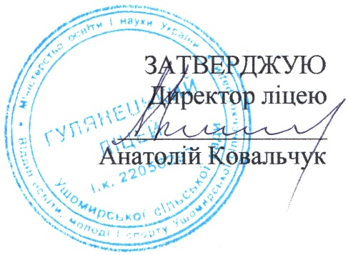

ПОРЯДОК ПОДАННЯ

УЧАСНИКАМИ ОСВІТНЬОГО ПРОЦЕСУ ЗАЯВ ПРО ВИПАДКИ БУЛІНГУ ТА ПОРЯДОК ЇХ РОЗГЛЯДУ В ГУЛЯНЕЦЬКОМУ ЛІЦЕЇ УШОМИРСЬКОЇ СІЛЬСЬКОЇ РАДИ

**Порядок подання та розгляду заяв про випадки булінгу (цькування) та порядок реагування на доведені випадки булінгу (цькування)**

1. Якщо педагог або інший працівник закладу освіти (інший учасник освітнього процесу) став свідком булінгу, він інформує керівника закладу освіти у письмовій формі незалежно від того, поскаржилась йому жертва булінгу чи ні; або ж аналогічно після отримання звернення дитини.
2. Учасником освітнього процесу (учні, вчи гелі, батьки) на ім'я керівника освітнього закладу подається заява, де вказується інформація про джерела її отримання:

- Постраждалий чи свідок булінгу (цькування);

*-* Підозра про вчинення по відношенню до інших осіб за зовнішніми ознаками;

*-* Достовірна інформація від інших осіб.

Та часу:

- Як довго триває;

*-* Одноразовий конфлікт чи відповідні дії носили систематичний характер.

1. Відповідно до такої заяви керівник закладу освіти видає рішення про проведення розслідування із визначенням уповноважених осіб.
2. Наказом керівника закладу освіти по школі пишеться наказ про створення Комісії з розгляду випадків булінгу (цькування) і окреслює подальші дії.
3. Розглянувши письмову заяву, керівник закладу освіти скликає засідання комісії з розгляду випадків булінгу (цькування) і окреслює подальші дії.
4. Комісія протягом однієї доби проводить розслідування, з'ясовує усі обставини цькування та приймає відповідне рішення.
5. За умови визнання Комісією результатів розслідування булінгу (цькування), керівник освітньої установи протягом однієї доби повідомляє уповноважені підрозділи органів Національної поліції України (ювенальну поліцію), Службу у справах дітей.
6. Рішення Комісії з розгляду випадків булінгу реєструється в окремому журналі (паперовий вигляд) з оригіналами підписів усіх її членів.
7. У разі невизнання Комісією факту булінгу (цькування) і незгоди з результатами рішення потерпілим (його представником), керівник освітньої установи рекомендує звернутись постраждалому (його представнику) із заявою до органів Національної поліції України.
8. За будь-якого рішення Комісії з розгляду питань випадків булінгу (цькування), керівник закладу освіти забезпечує психологічну підтримку усіх учасників відповідного процесу.

Директору Гулянецького ліцею

Ушомирської сільської ради

Ковальчуку А.Л.

ПІБ (або його законний представник)

постраждалого від боулінгу,

повна дата народження,

домашня адреса,

посада або група

ЗАЯВА

Прошу Вас розглянути та вжити заходів щодо вчинення булінгу (цькування) по відношенню до мене (або вказати прізвище постраждалого), яке мало місце (дата) з вказівкою де і за яких обставин це сталося. Додатково вказати обставини, причини, можливі попередні прояви булінгу, прізвища присутніх при вчиненні дій, які постраждалий визнав як булінг тощо.

Додати документи, письмові свідчення, посилання на інші джерела, які можуть містити докази булінгу (цькування) тощо.

Дата Підпис

***ЖУРНАЛ***

**реєстрації заяв**

**та рішення комісії**

**з розгляду випадків булінгу (цькування)**

**в Гулянецькому ліцеї Ушомирської сільської ради**

|  |  |  |  |  |  |  |  |
| --- | --- | --- | --- | --- | --- | --- | --- |
| № з/п | Дата реєстрації | ПІБ заявника або  постраждалого | ПІБ булера  (кривдника) | Дата розгляду | Прийняте рішення | Підпис членів комісії' | Особливі  думки членів  комісії |
|  |  |  |  |  |  |  |  |